夜刀神之卷·简单攻略

前期起步：
加群礼包：
【施毒术、开天斩、逐日剑法】
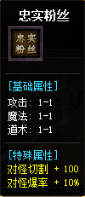
顶赞礼包：
狂暴之力：
对怪伤害+5%
欢击加成+5%
生命加成+20%
对怪爆率+88%
习得神技【十步一杀】
沙城捐献：
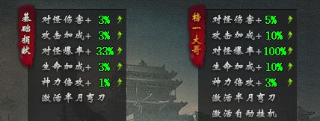
夜神降临：
欢击吸血+5%
技能伤害+5%
暴击威力+5%
欢击速度+30%
最大全属性+5%
夜神状态触发体型变大
温馨提示：本服怪物十分强大，请各位玩家不要越级打怪！
温馨提示：本服怪物十分强大，请各位玩家不要越级打怪！
温馨提示：本服怪物十分强大，请各位玩家不要越级打怪！
注意：
我们的玩法攻略只是对新接触我们游戏的人的一些简单介绍，
具体玩法还需要玩家去游戏里体验摸索，玩家比我们更懂得怎么去玩！
我们的所有装备都能打出来，我们爆率一切看脸，当然有爆率加成的稍高些，
但是只要你有时间，散人和土豪玩家的差距就会无限缩小!！
重要声明：本服所有货币，材料都能通过打怪获取，没有任何强行充值的地方，全凭个人喜好
夜刀神之卷攻略
本攻略只讲重点~不讲废话···
魂灵传说活动一定要参加，地图中不仅爆魂灵之魄可以提升自身属性，还爆魔法盾和护体神盾，最终要的会爆追梦神器！
顶部夜刀神卷按钮中的成就积分可兑换祝福令牌。
攻速上限为260%
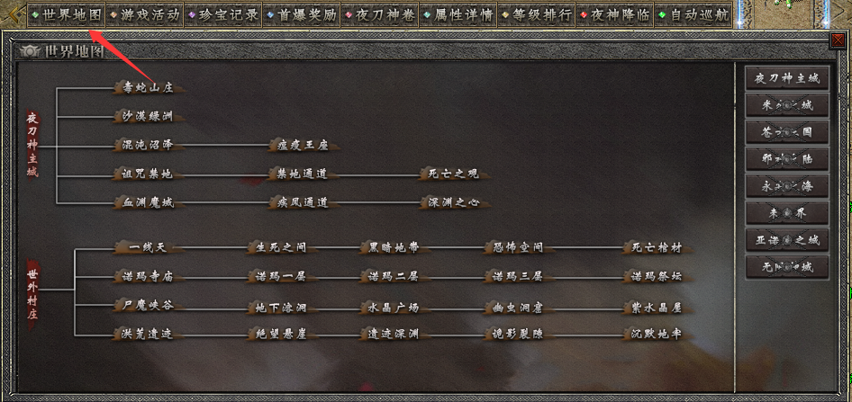

功能介绍：

一大陆：
- 药铺老板的任务材料分散在一大陆的地图中，每个地图需要打10个材料，即可以获得属性，全部完成可获得神秘信物。
- 获得信物后进入域外入口，找到神秘老人，进行挑战域外BOSS，88W血。获胜后找神秘老人换取传奇の勋章。
- 给猪肉佬提交烧鸡、不可描述的光盘、杀猪刀即可以获得金币，还有几率获得第一个背包神器-鸡毙你，很好获取。
- 幸运福报点5次即可获得当日福报满属性，不过这个凌晨失效。(必点，有成就积分，成就积分可换祝福令牌激活海克斯祝福)
- 商铺中的祝福令牌限购5个，必买物品。可在装备面板的海克斯界面中抽取海克斯祝福，获得超强属性！
- 一大路转生可以到10转。有足够材料可以直接转。
- 野刃可以提升到SSR级别，大大提高切割的神器
- 赤心可以提升到SSR级别，大大提高生存的神器
- 战旗需要大量的金币和棋魂，属性超强····尽量往高的升！
- 魂灵传说每3小时开放一次，里面打到的魂灵之魄可在NPC处强力提升属性！
- 老板可直接在魔莲童子处把魔莲提升到顶，一路砍瓜··！
- 锁妖塔。

1.5大陆：
- 野外有树妖，打了有各种橡树果爆，吃了涨属性，还能用来在1大陆合成更强的物品。
- 提升赤心的教皇神像在诺玛寺庙3层的教廷长老处获得，需完成长老的任务。
- 失传绝学：打怪建议先点法神绝学，打人先点圣战绝学，抗揍先点天尊绝学，全部点满可学到迷魂引聚技能
- 世外高人任务必做。
- 一线天->恐怖空间地图黄药师处可学习群毒
- 尸魔峡谷->水晶广场地图鬼画符可提升属性
- 洪荒遗迹->沉默地牢牛家铁铺处可获得第二个背包神器

二大陆：
- 五行之力能够大幅提升实力，多积攒妖之心！
- 剑甲强化绑定人物，几率已全部提升到100%成功！
- 幸运项链建议元宝一键点满。
- 四神印劫必做，需要四圣兽的印记，二大陆的怪都有爆率。
- 演武场已最快的速度解封，有排行榜，上班了有祝福令牌和金叶子奖励
- 心魔挑战必做，需要心魔挑战书，二大陆怪物都有爆。如果打不过这边建议降低自身属性再去打。属性越低越好过，越高越难过，建议尽早挑战完。
- 击杀二大陆地图的白怪达到300只可进入米尔之墓地图，建议早点解封并订阅通知。
- 尸王广场摆渡人的任务可以提升1等级上限
- 天然矿穴->神秘矿区守矿人的任务可提升属性。
- 禁忌峡谷->赤月巢穴赤月心脏任务必做！
- 幽暗禁域->祭祀大殿残光之醒任务可提升攻击生命
- 弦月森林->桃源之门九尾兽任务提高免伤
- 血色荒原->血色大地血腥屠夫任务提升暴击威力
- 阴尸之路->尸王广场摆渡人提升等级上限

三大陆：
1、本草纲目NPC处需要完成蛇王巢穴及万虫巢穴的所有任务才能打开。可制作提升生命和攻击的本草纲目
2、南蛮森林->盘丝深处盘丝大仙任务提高防麻痹、冰冻、蛛网
3、南蛮森林->石墓大厅猪头元帅任务提升属性解封石墓老人
4、石墓老人处进入迷宫 进入方法：上上左右右
5、南蛮森林->蛮荒部落先祖遗宝可融合属性提升攻击伤害
6、潮汐水域->铁血魔域->魔域深渊亡命之徒可提升对红名伤害
7、潮汐水域->万虫之崖->蛇王巢穴绝命毒师可获得对首领刀刀群毒
8、潮汐水域->万虫之崖->万虫巢穴 虫巢秘密任务可获得属性提升
9、潮汐水域->片木神艇 漏水的船只任务完成可通往恶魔之岛
10、潘夜石窟->潘夜大厅 潘夜传说任务提升切割
11、潘夜石窟->夜魔宫殿 神秘雕像任务没什么卵用~无视
12、邪恶之都->天魔战场 首席执行官任务可提升属性
13、逆魔古刹->修真殿一休哥任务提升属性
14、逆魔古刹->逆魔庙宇->逆魔机关 可获得等级上限提升
15、精灵之家瑰宝融合任务可提升各种属性，且此地图可爆8格背包神器

四大陆：
1、虚空界限->心魔禁地 夜皇 可解锁对应地图
2、虚空界限->龙炎殿 血皇 可解锁对应地图
3、虚空界限->黑度王座 黑皇 可解锁对应地图
4、咆哮谷->巨石迷阵 巨石之阵任务可获得1%石化目标几率
5、骸骨禁地->奴隶船舱 刽子手任务可提升属性
6、骸骨禁地->海底深渊 被感染的渔民任务可获得防全毒50%
7、地狱深渊 地狱圣母NPC可提升人物属性及等级上限
8、风雪平原->寒城古堡->万年冰宫 凛冬将至任务，降低收到寒气袭击几率
9、风雪平原->北国雪原->北国之巅 寒江孤影任务可获得牛逼称号
10、流放之地->不详祭坛 守墓人任务提升人物防麻痹、冰冻、蛛网
11、流放之地->放逐沙漠 渴死的鱼可获得技能特殊效果
探索是游戏最大的乐趣之一，更多地图请自行探索…………
防冰冻、麻痹、蛛网装备：
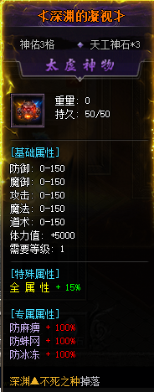

提升等级上限途径：
1.5大陆 称号高人的门徒+1
2大陆 称号古碑真传+1
2大陆 称号四神的印记+1
2大陆 完成摆渡人任务 +1
2大陆 五行之力全满 +1
3大陆 称号 捉妖大师+1
3大陆 完成逆魔机关任务 +1
3大陆 修真境界 一共可+10
3大陆 全身星星达到80 +1
4大陆 称号三花聚顶+1
4大陆 龙飞扬 点亮物品 一共可+7
4大陆 完成地狱圣母的任务 +1
4大陆 完成森林陷阱任务 +1
4大陆 苍穹之怒点满100% +1
4大陆 旧日试炼称号 一共11级
5大陆 膜拜远古碑文达到20次 +1
5大陆 完成过来人剧情任务 +1
5大陆 剑甲增幅都达到20 +1
获得海克斯祝福高人一等 +1
5大陆 称号万象之力+1
5大陆 称号鬼见愁+1
5大陆 称号不动明王+1
5大陆 紫霞仙子 称号意中人+1
5大陆 称号斩尽三尸+1
称号龙尊传人+1 (铁手称号卷)
5大陆 称号永不磨灭的强者+1
5大陆 称号海王+1
5大陆 渡劫称号 一共5级
6大陆 称号九龙神火 +1
6大陆 称号四海归一◆龙玺 +1
等级突破卷 最高+10
6大陆 魔化全部突破到10 +1
6大陆 点亮所有上古异宝 +1
6大陆 完成黄泉献祭任务 +1
6大陆 完成帝国荣光任务 +1
6大陆 称号魂灵·龙神体 +1
6大陆 称号魂灵·血神体 +1
6大陆 称号魂灵·剑煞 +1
6大陆 称号魂灵·青莲体 +1
6大陆 称号魂灵·元初体 +1
6大陆 称号魂灵·六丈金身 +1
6大陆 称号众生平等 +1
6大陆 称号七级浮屠 +1
6大陆 称号神机妙算+1
6大陆 称号圣火祝福+1
6大陆 称号九龙神火+1
6大陆 称号魑魅魍魉+1
6大陆 称号人上人+1
6大陆 称号龙皇+1
6大陆 称号魂灵之体 +1
称号醉生梦死·Lv100 +1 (使用道具二锅头)
7大陆 万王之王称号 +1
7大陆 永恒化身任务 +1
7大陆 黑财神任务 +1
7大陆 冰与火之歌称号 +1
7大陆 完成实力证明 总共+3
7大陆 其乐无穷称号 +1
8大陆 波罗丁王墓任务 + 1
8大陆 封神之人称号 + 1
8大陆 全村希望称号 +1
8大陆 法修散打称号 +1
8大陆 剑甲淬炼都满10 +1
装备灼魂之吻「KISS」 +2

